# **Лабораторна робота №7. Функції**

## **Вимоги**

## **Розробник**

* + 1. Василяженко Дмитро Віталійович;
    2. студент групи КІТ-120а;
    3. 21-груд-2020

### **1.2 Загальне завдання**

Розробити програми, що вирішують завдання за допомогою функцій.

### **1.3 Індивідуальне завдання**

Реалізувати функцію, що визначає, скільки серед заданої послідовності чисел таких пар, у котрих перше число менше наступного, використовуючи функцію з варіативною кількістю елементів.

## **2. Опис програми**

### **2.1 Функціональне призначення**

Програма призначена для визначення чи є задане число простим. Результат зберігається у змінній res Демонстрація знайденого результату передбачає покрокове виконання програми.

### **2.2 Опис логічної структури програми**

Для визначення чи ж число простим викликаэмо функцію s1mple,яка перевіряє число діленням на числа від 2 до самого числа.

##### **Функція визначення чи просте число**

*char* *s1mple*

*Призначення:* визначає чи є число прости

*Опис роботи*: Для визначення чи ж число простим викликаэмо функцію s1mple,яка перевіряє число діленням на числа від 2 до самого числа.

*Повертає функція* показник порядку ряду чисел.

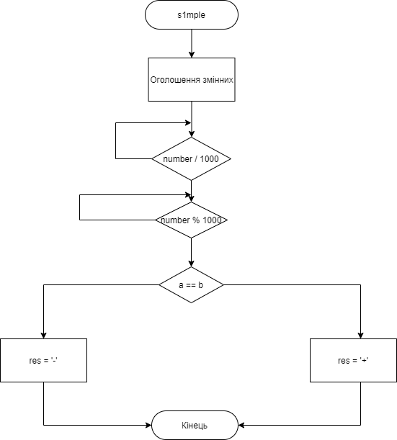

Рисунок 1 - функция s1mple

##### ***Основна функція***

int main

*Призначення:* головна функція

*Опис роботи:* задається кількість число, визначається чи є воно простим шляхом виклику функції *s1mple*.

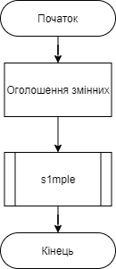

Рисунок 2 - головна фунція

#### **Структура проекту**

└── lab07

├── Doxyfile

├── Makefile

├── doc

│ ├── lab07.md

│ └── lab07.doc

└── src

| └── lab5_1.c

│ ├── lab5_2.c

│ ├── lab5_3.c

│ ├── lab5_4.c

│ ├── lab5_5.c

│ ├── lab6_1.c

│ ├── lab6_2.c

│ ├── lab6_3.c

│ ├── lab6_4.c

│ ├── lab6_5.c

│ └── lab6_6.c

### **2.3 Важливі фрагменти програми**

#### **\*\*Умова виконання программи \*\***

if (number > 1) {

#### **Перевірка чи є число простим**

for (int i = 0; i < number; i++){

#### **Результат за умови,що число не є простим**

if (number % i == 0){res = '-'break;}

#### **Результат за умови,що число є простим**

else {res = '+'}

### **3. Варіанти використання**

Для демонстрації результатів використовується покрокове виконання програми та інші засоби налагодження відлагодника nemiver.

## **Висновки**

У результаті виконання лабораторної роботи отримали навички використання функцій для вирішення завдань.